1.- Que tipo de variable es la que regresa la función

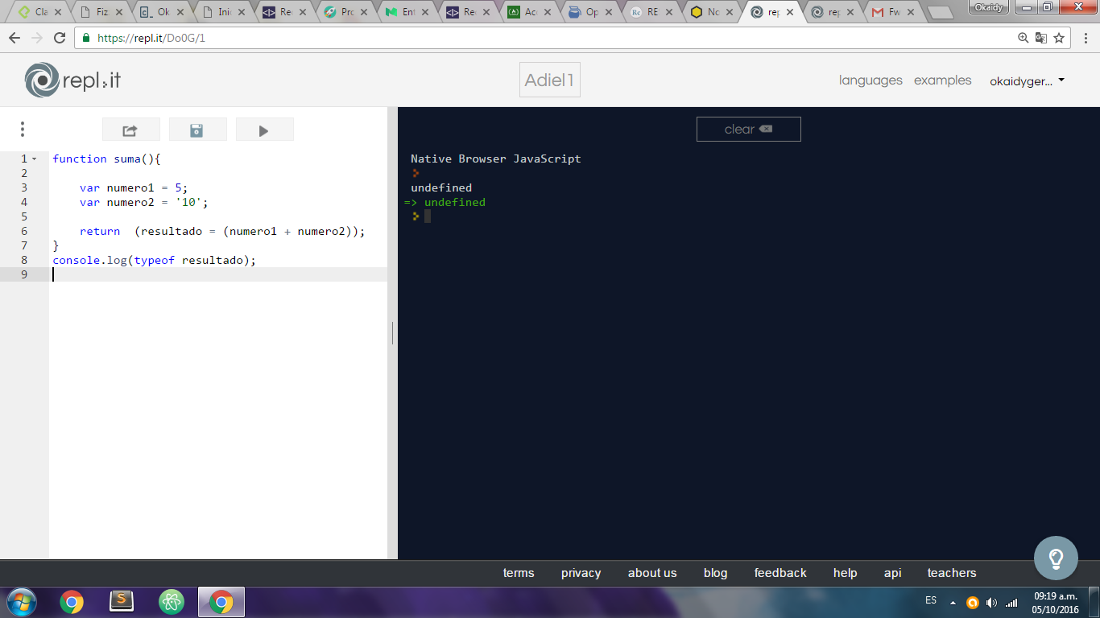

2.- mostrar cuantos elementos tiene el siguiente arreglo y mostrar el tipo de la tercera y cuarta posición.

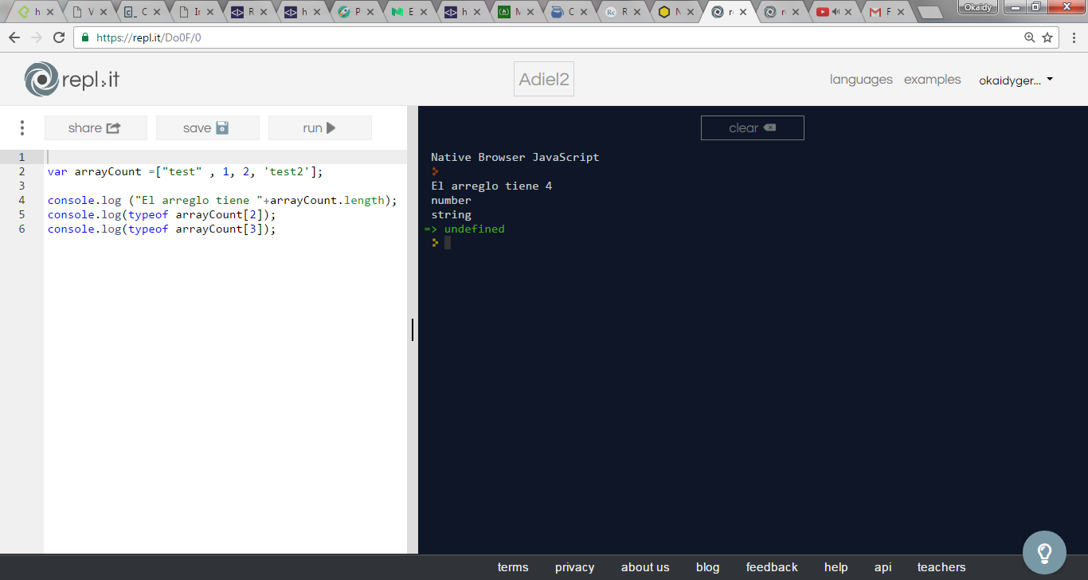

3.- mostrar el valor de foo

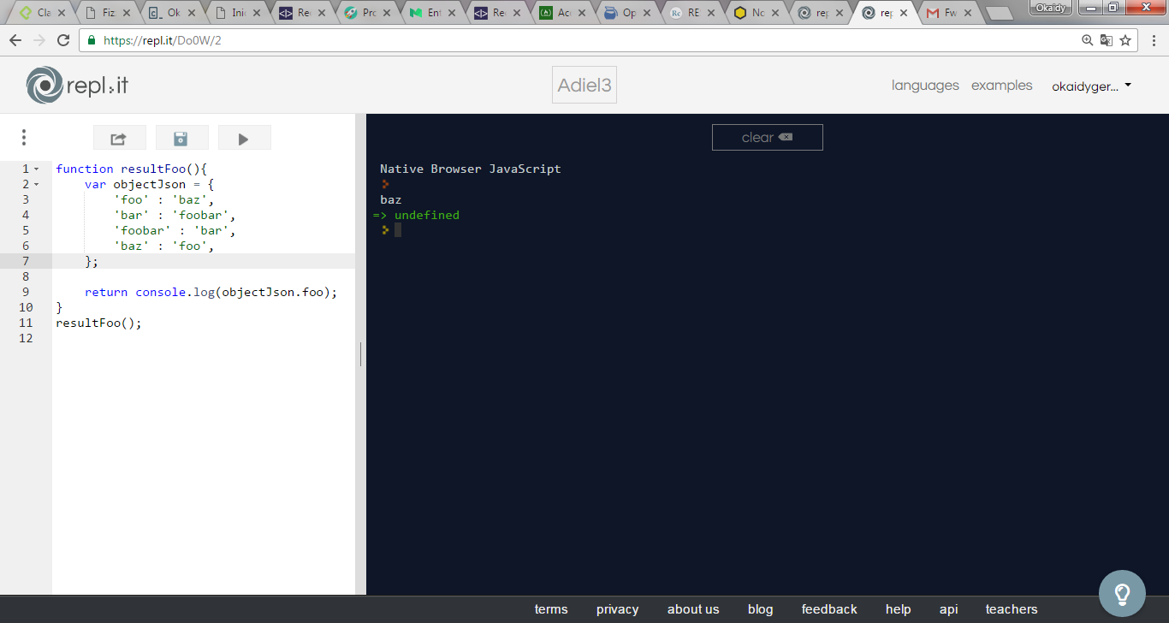

4.- mostrar el valor en foo en un callaback. No se bien como hacerlo